基于自动生产测试软件V1.0
使用说明书-范本

使用说明书

一、系统概述：
本项目的控制核心是通过Labview开发，实现测试动态添加测试板数即多板测试，单板测试，只须硬件支持可无限添加测试板数。其中包括：主测试界面，设置主界面，硬件驱动设置界面。
各部分介绍如下：
- 主测试界面：反馈测试信息，各功能设置和操作；
- 设置主界面:设置测试参数；
- 硬件驱动设置界面：设置硬件驱动；
- 系统结构图如图所示。
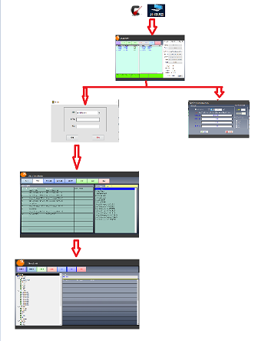
图1.1系统结构图
- 本系统界面设计控制部分。主监控界面见下图：
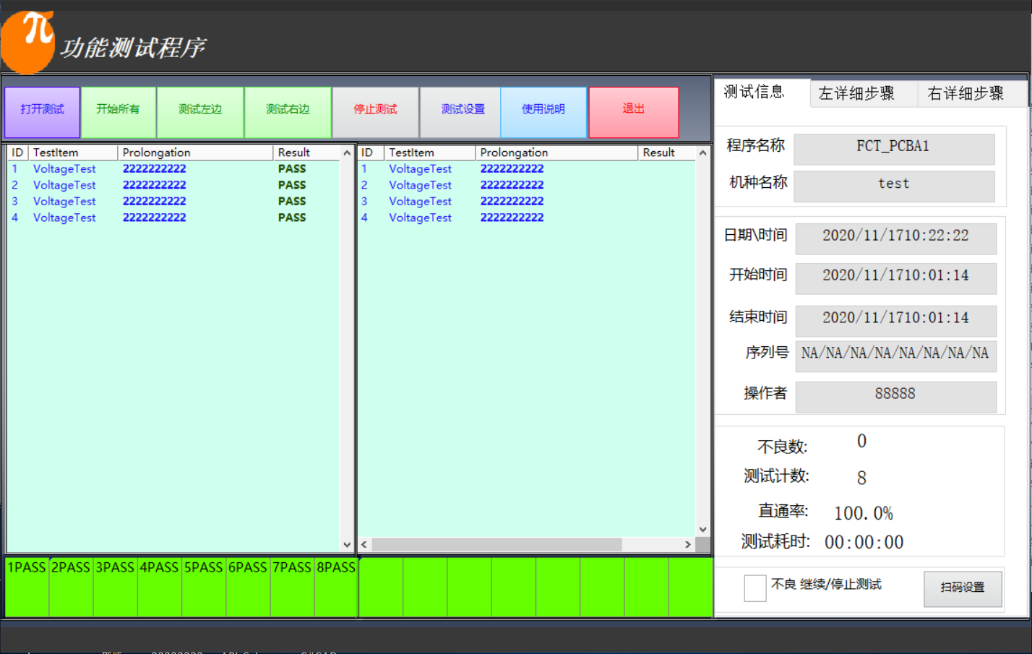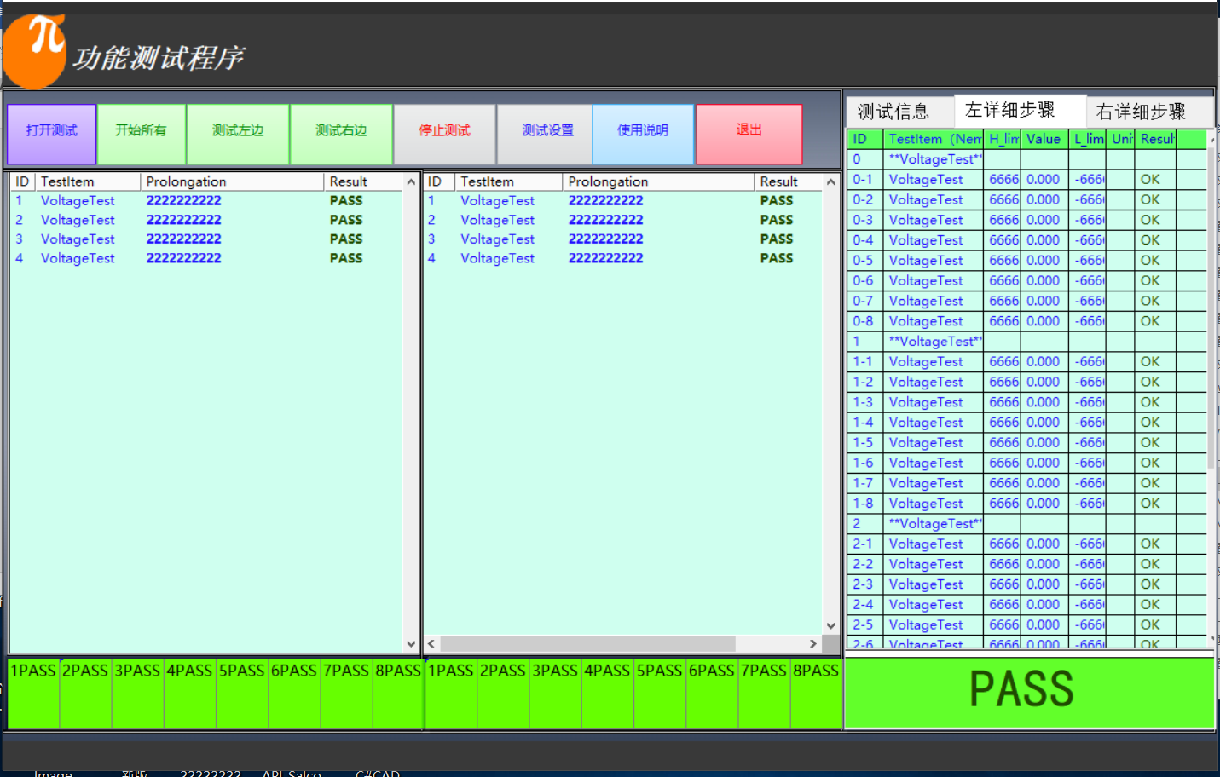
图1.2 触摸屏主界面图
一、主界面操作说明
1、控制功能；
图1.2主界控制功能面图
1.1：点击“打开测试”弹出产品测试配置文件对话框，在对话框中选择产品配置文件后点击“确定”
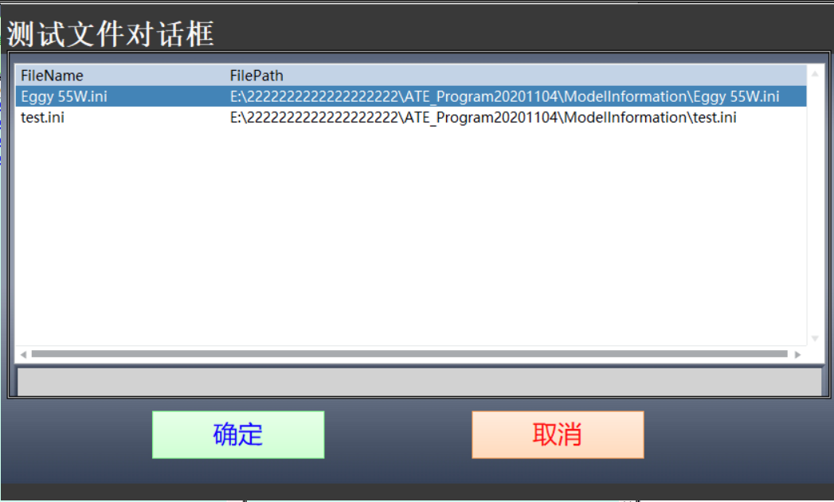
图1.3主界控制功能面图
1.2：点击“开始所有”两个测试位同时开始运行测试动作,运行完成后显示测试结果，测试结果分三处显测
1.2.1：显示总测试步骤，对于多板中，如步骤1中测试8个PCB，计算8个PCB中步骤1有没有不良品，如有Result项显示FAIL否则显示PASS，
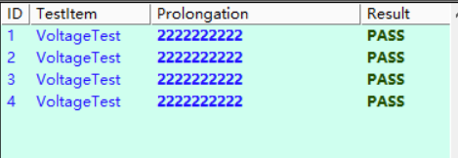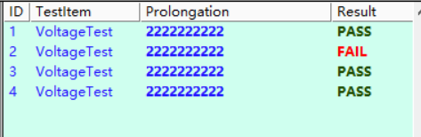
图1.2.1显示结果1
1.2.2：显示详细测试步骤，主要显示单板或多板最大，最小，测试值，编号0-1表示第一个板测试步骤一，0-2表示第二个板测试步骤一二。。。。。。
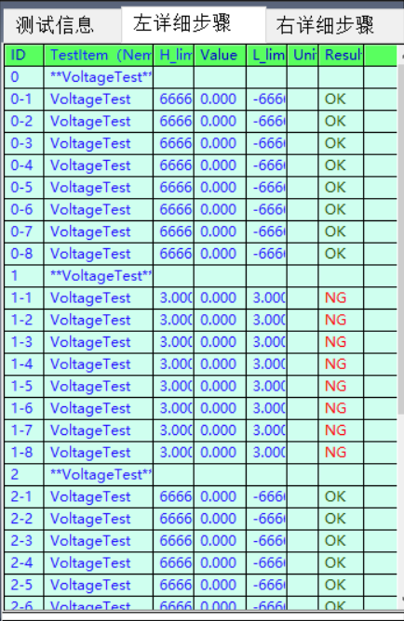
图1.2.2显示结果1

1.2.3：显示测试结果，如下图所示，对应编号表示对应产品测试结果

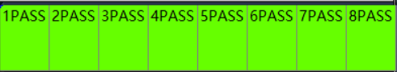
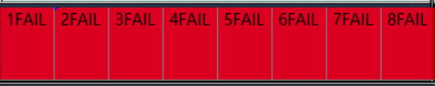
图1.2.3显示结果3
1.3、点击“测试左边”或“测试右边”分别运行左边测试位或右边测试信，显示结果如1.2.1~1.2.3；

1.4、点击“停止测试”，将停止正在运行的测试位
1.5、点击“测试设置”，弹出编辑权限登录对话框，输入密码后弹出测试参数设置界面
1.6、点击“使用用说明”，弹出本软件操作说明
1.6、点击“退出”，退出本程序

2、测试参数编辑主界面如
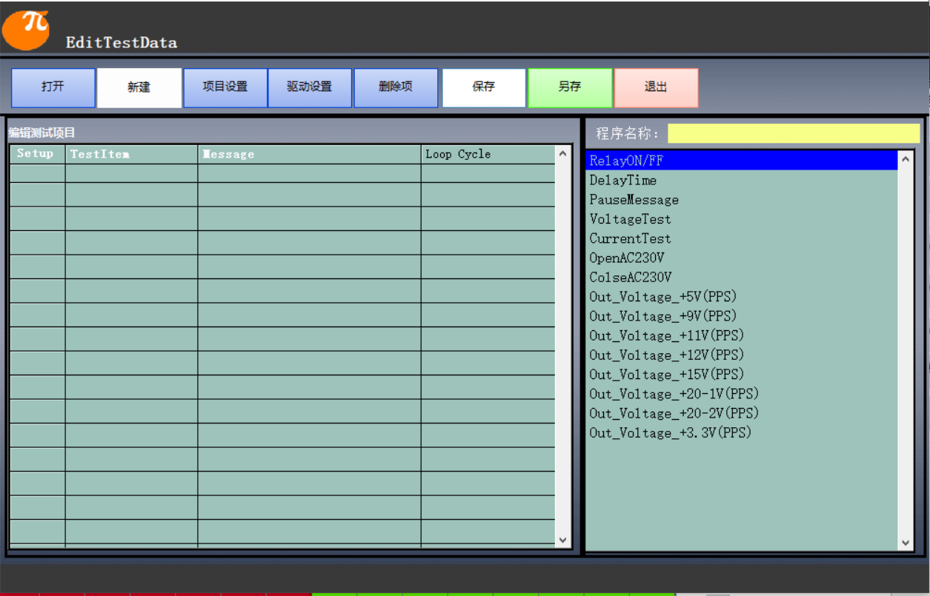
图2.1编辑主界面
2.1.4、点击“打开”，在弹出文件对话框中选择测试文件后点击“OK”否则点击“cancel”,打开测试文件后，对测试步骤参数进行编辑，
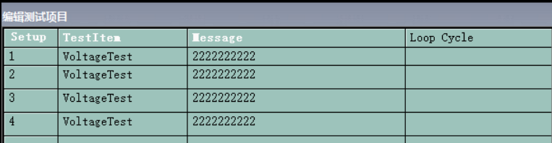
2.1.5 双击测试项目，在弹出参数修改界面修改测试步骤参数
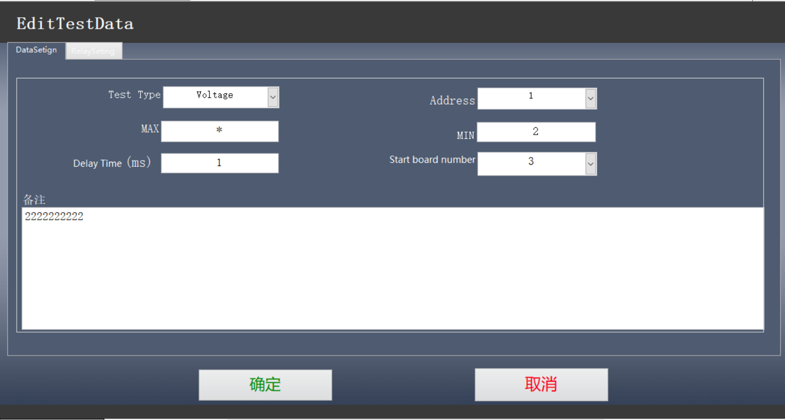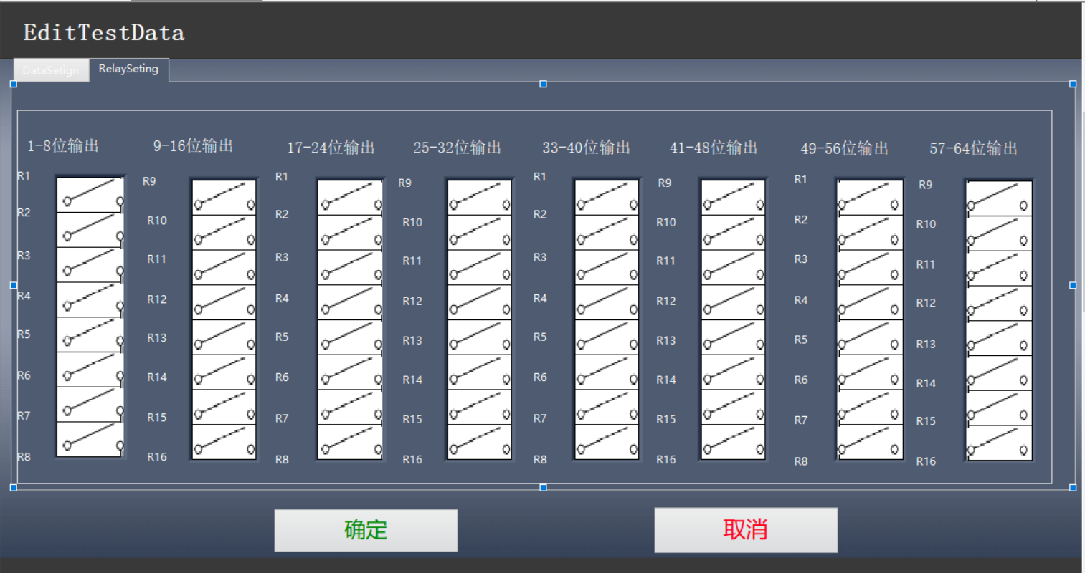

2.1.6在左边测试步骤中选择要插入新步骤位置，双击右边测试步骤，测试步骤添加成功，添加成功后，对测试步骤进行相关编辑参数操作
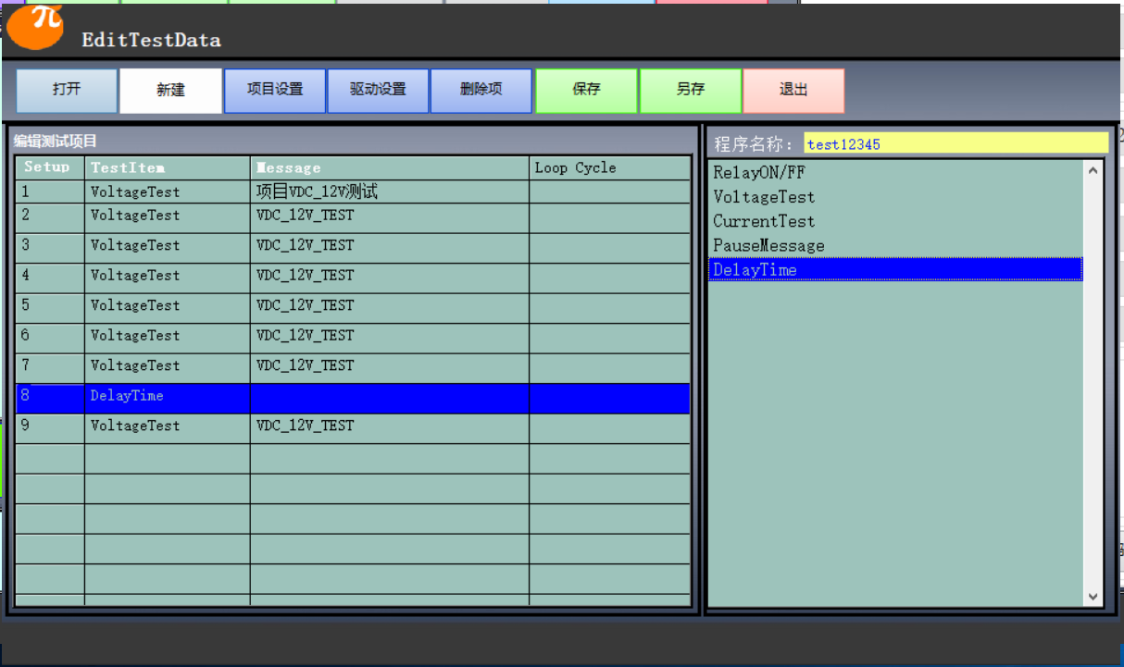

2.1.7 添加新产品测试文件，点击新建，在弹出窗口中添加相关产品测试信息

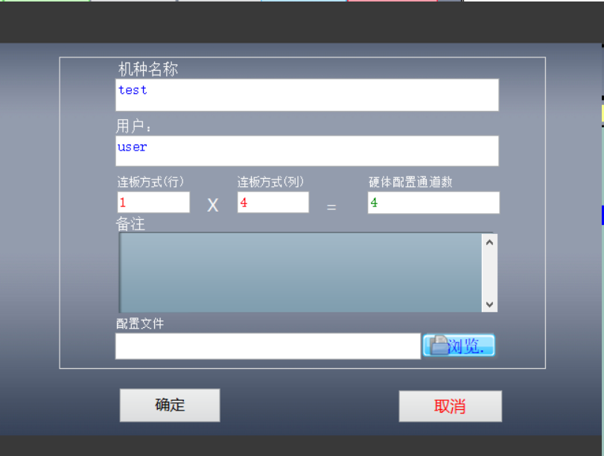
测试连板数
添加测试硬件文件
2.1.8:添加硬件配置文件
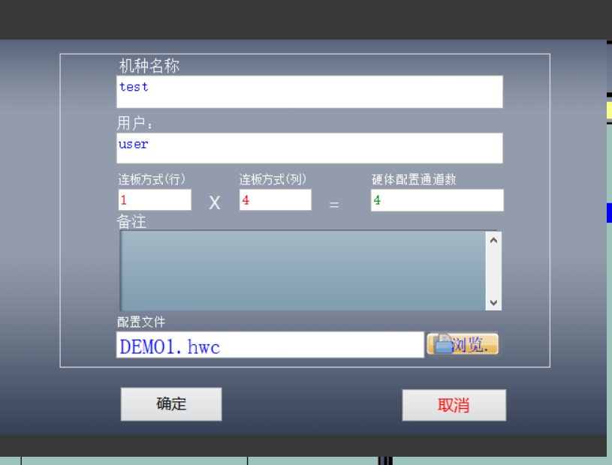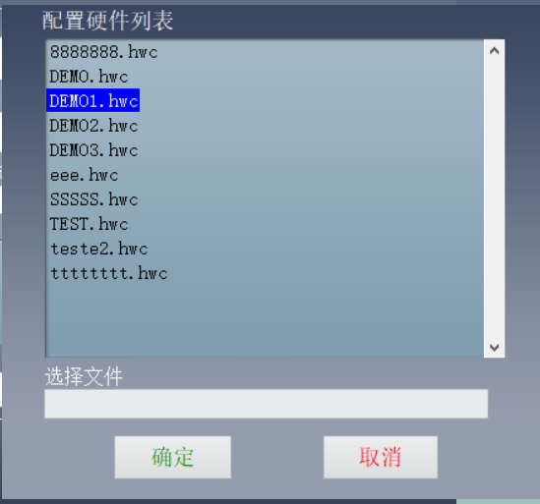

2.1.9:添加完成后点击界面上保存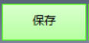后完成操作

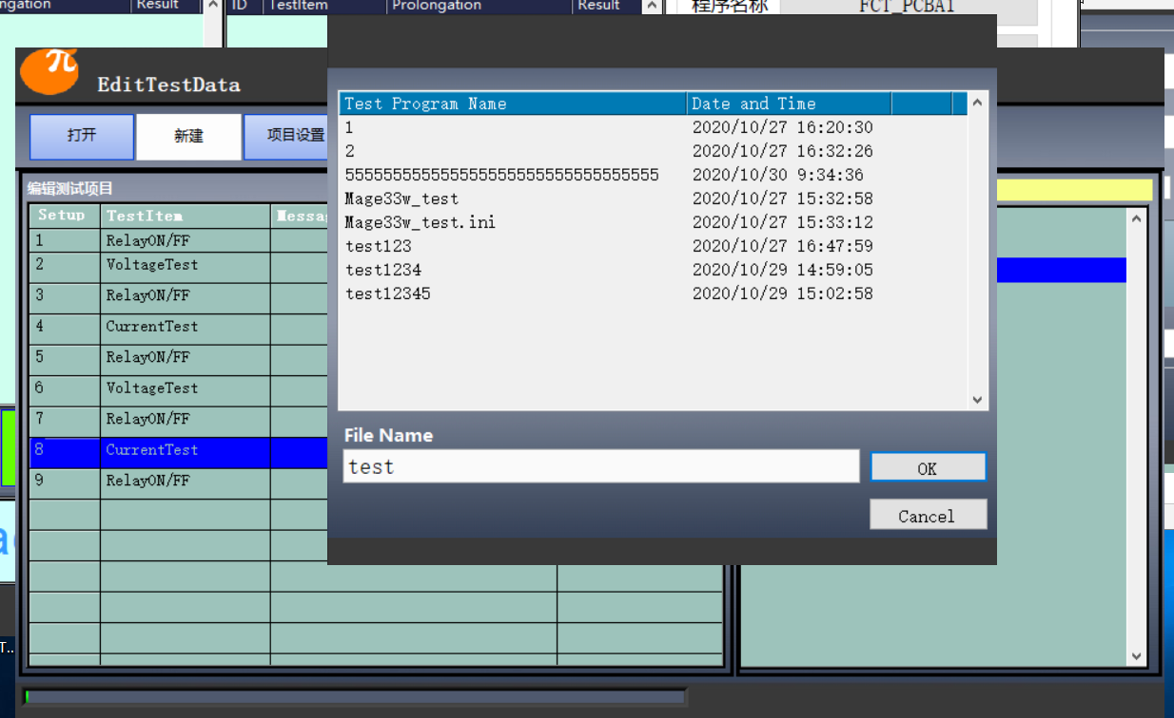
2.2.0 在打开显示窗口中可看到刚刚新建测试机种
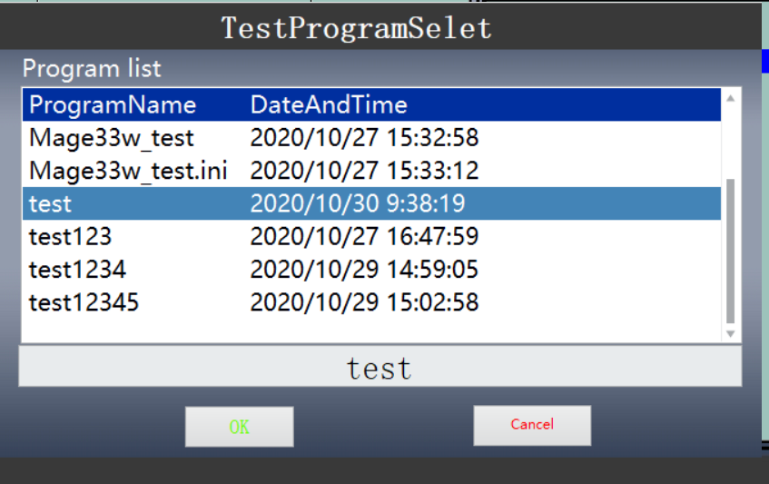

2.2.1 如果要对文件进行名称，用户，连板数，硬件文件进行更换修改点击界面上“项目设置”，可对文件进行修改，如要删除测试步骤，点击“删除项“
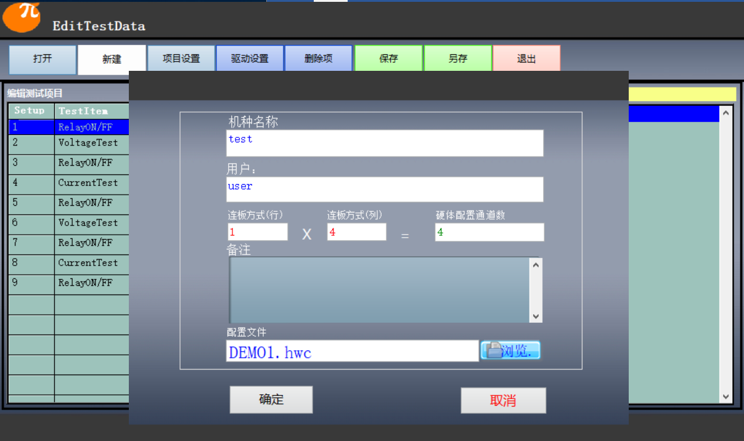

三，测试驱动修改
1:点击界面“驱动”设置，弹出编辑界面，在界面中对硬件配置进行相关操作
注：双击左边列表为添加驱动，双击右边列表为修改驱动参加
